МУНИЦИПАЛЬНОЕ БЮДЖЕТНОЕ УЧРЕЖДЕНИЕ ДОПОЛНИТЕЛЬНОГО ОБРАЗОВАНИЯ
«СИМФЕРОПОЛЬСКАЯ ДЕТСКАЯ ШКОЛА ИСКУССТВ» МУНИЦИПАЛЬНОГО ОБРАЗОВАНИЯ ГОРОДСКОЙ ОКРУГ СИМФЕРОПОЛЬ

Предметная область
3.Учебный предмет по выбору

Программа 3.3
ФОРТЕПИАНО
дополнительной
общеразвивающей программы
в области музыкального искусства
«Народные инструменты»
(срок обучения- 4 года)
II ступень

Симферополь 2025
«РАССМОТРЕНО»  Педагогическим советом  МБУДО СДШИ  Протокол №5 от 02.06.2025 г. | «УТВЕРЖДАЮ»  Директор МБУДО СДШИ  Терехова М.Н.  Приказ № 82 – О от 02.06.2025г.

Разработчики: Синкевичюте Н.А. преподаватель высшей квалификационной категории по классу фортепиано муниципального бюджетного учреждения дополнительного образования «Симферопольская детская школа искусств» муниципального образования городской округ Симферополь

Новикова Т.Н., преподаватель первой квалификационной категории муниципального бюджетного учреждения дополнительного образования «Симферопольская детская школа искусств» муниципального образования городской округ Симферополь

Рецензент:
Алиева З.Э., заслуженный работник образования РК, профессор кафедры
МИИ ГБОУВО РК КИПУ имени Февзи Якубова

Рецензент:
Селяметова У.С. Заслуженный деятель искусств Украины, доцент ГБОУВО
РК КИПУ имени Февзи Якубова

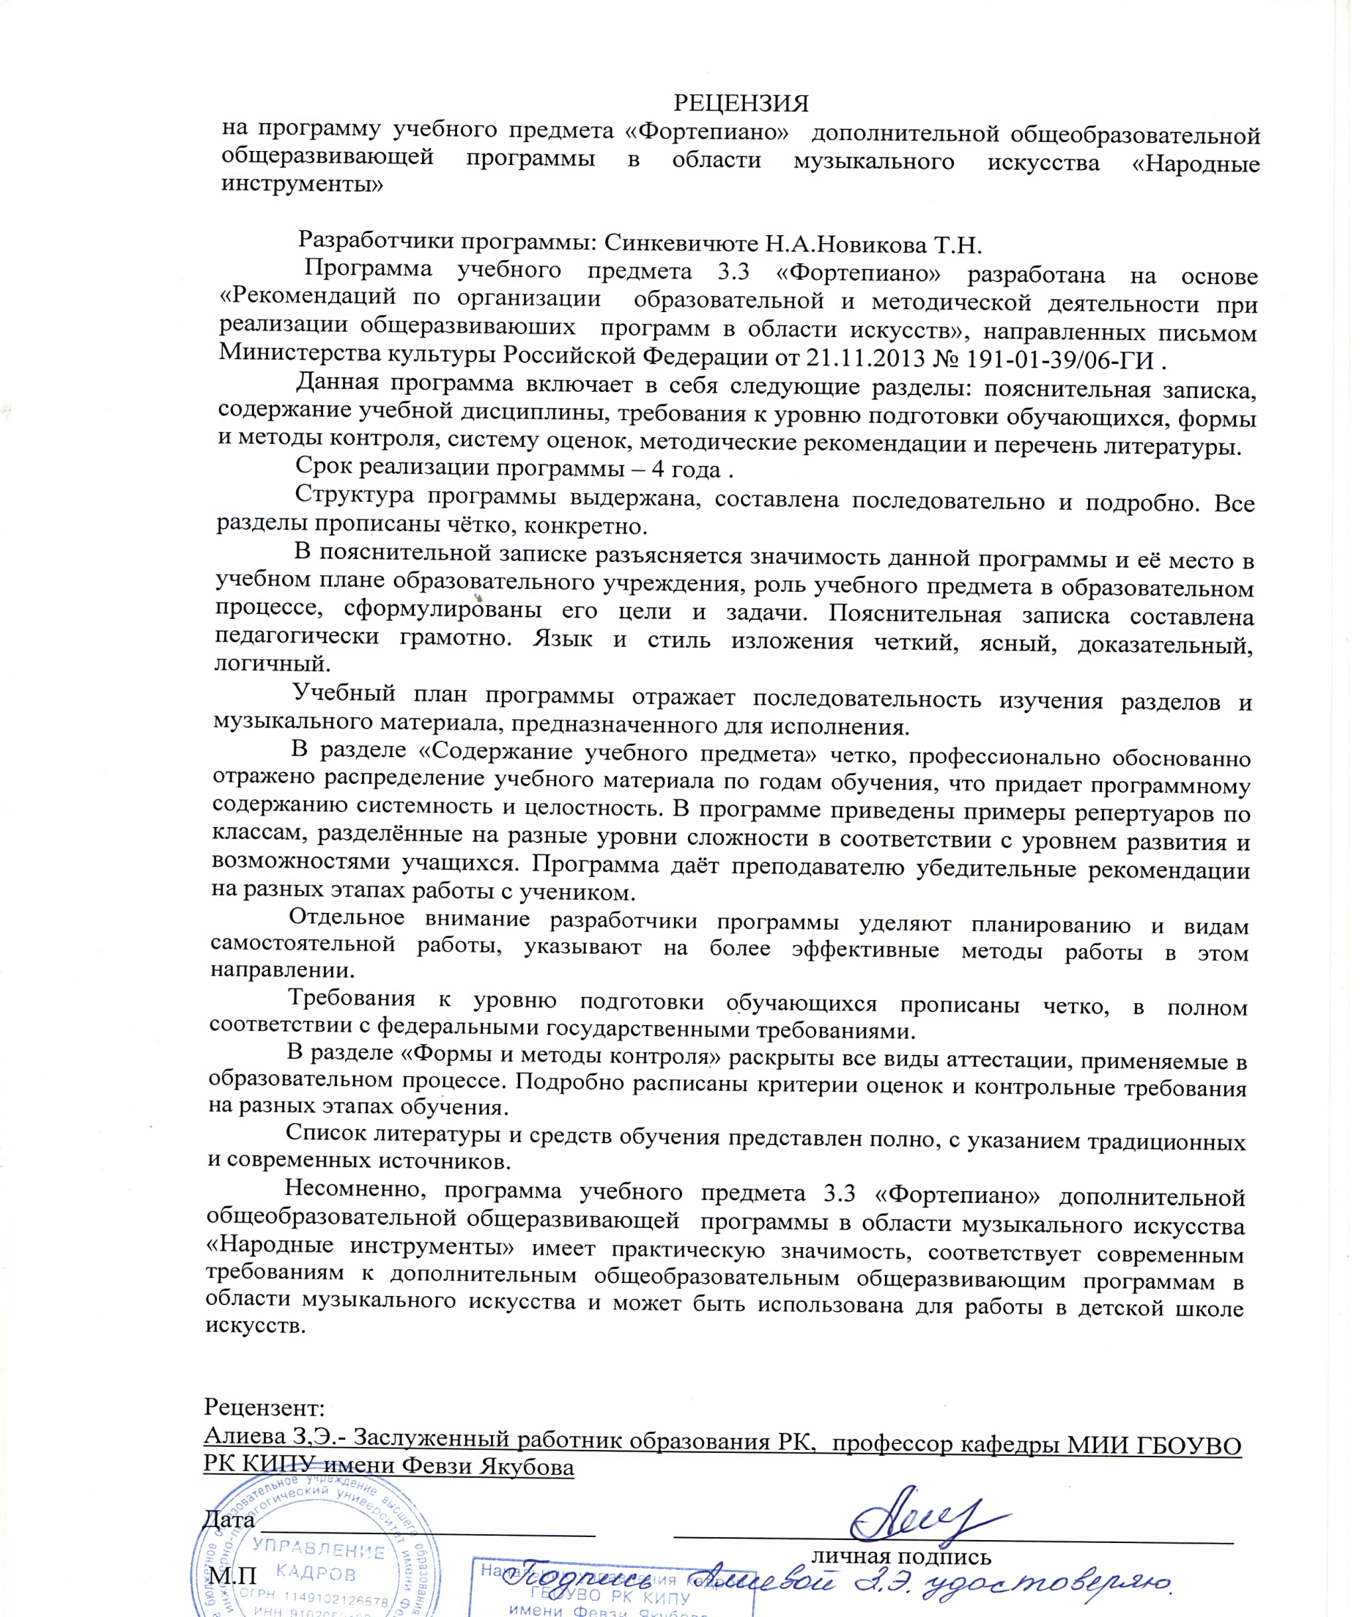

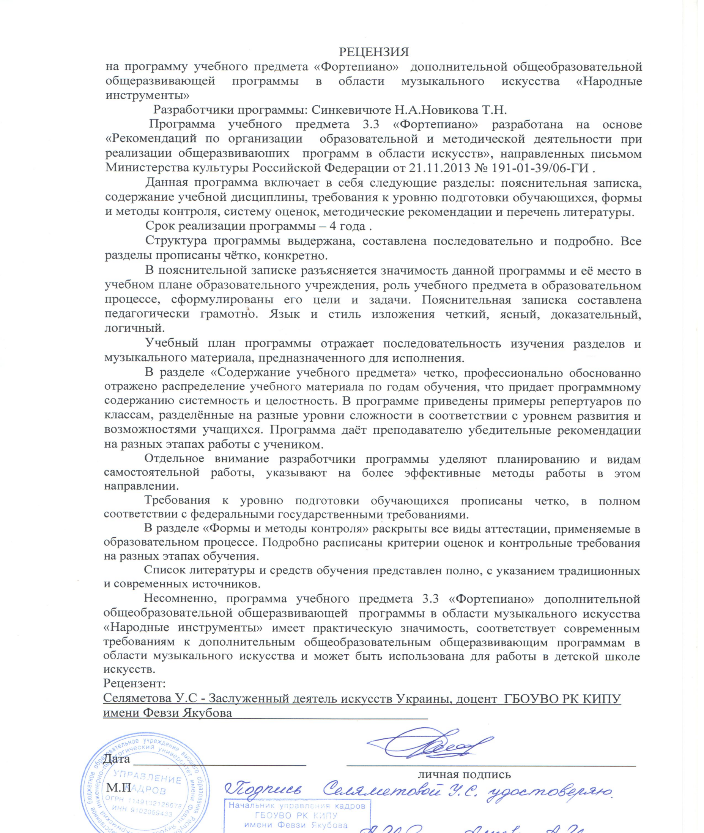

Структура программы учебного предмета
- Пояснительная записка
  - Характеристика учебного предмета, его место и роль в образовательном процессе;
  - Срок реализации учебного предмета:
  - Объем учебного времени, предусмотренный учебным планом образовательного учреждения на реализацию учебного предмета;
  - Форма проведения учебных аудиторных занятий;
  - Цели и задачи учебного предмета;
  - Обоснование структуры программы учебного предмета;
  - Методы обучения;
  - Описание материально-технических условий реализации учебного предмета;
- Содержание учебного предмета
  - Сведения о затратах учебного времени;
  - Годовые требования по классам;
- Требования к уровню подготовки обучающихся
- Формы и методы контроля, система оценок
  - Аттестация: цели, виды, форма, содержание;
  - Контрольные требования на разных этапах обучения;
  - Критерии оценки;
- Методическое обеспечение учебного процесса
  - Методические рекомендации преподавателям;
  - Методические рекомендации по организации самостоятельной работы обучающихся;
- Списки рекомендуемой нотной и методической литературы
  - Список рекомендуемой нотной литературы;
  - Список рекомендуемой методической литературы

- Пояснительная записка
- Характеристика учебного предмет, место и роль образовательном процессе.
Данная программа направлена на приближение обучения игре на фортепиано к запросам учащихся и их родителей: овладение музыкальным инструментом с целью применить свои знания после окончания музыкальной школы, культурное и творческое развитие ребёнка.
Программа предполагает достаточную свободу в выборе репертуара и направлена, прежде всего, на развитие интересов детей, не ориентированных на дальнейшее профессиональное обучение, но желающих получить навыки музицирования. В целях получения учащимися дополнительных знаний, умений и навыков, расширения музыкального кругозора, закрепления интереса к музыкальным занятиям, развития исполнительских навыков рекомендуется включать в занятия инструментом формы ансамблевой игры. Занятия ансамблевым музицированием развивают музыкальное мышление, расширяют музыкальный кругозор учащихся, готовят их к восприятию музыкальных произведений в концертном зале, театре.
Предмет "Фортепиано" на отделении хорового пения направлен на приобретение детьми ритмических и музыкальных навыков, которые являются основой и фундаментом для освоения и дополнения к основному инструменту. Обучение игре на фортепиано включает в себя музыкальную грамотность, знакомство с разными танцевальными жанрами, освоение основных пианистических приемов.
- Срок реализации учебного предмета
Программа рассчитана на 4 - летний срок обучения.
При реализации программы учебного предмета «Общее фортепиано» со сроком обучения 4 года, продолжительность учебных занятий с первого по четвертые годы обучения составляет 33 недели в год.

- Объем учебного времени предусмотренный учебным планом образовательного учреждения на реализацию учебного предмета "Фортепиано".
На освоение предмета "Фортепиано" по учебному плану предлагается
1 час аудиторных занятий в неделю. Программа предмета "Фортепиано" предусматривает обязательную самостоятельную работу учащегося, что предполагает наличие дома фортепиано или синтезатора. Ответственная работа преподавателя - оказание помощи в организации домашней работы. Преподавателю необходимо четко формулировать задание, основываясь на реальных возможностях ученика. Содержание домашнего задания должно представлять собой, главным образом, закрепление пройденного на работе материала. На самостоятельную работу отводится два часа в неделю в течении всех лет обучения.
Срок обучения | 4года
Максимальная учебная нагрузка (в часах) | 396
Количество часов на аудиторные занятия | 132
Количество часов на внеаудиторную (самостоятельную) работу | 264

- Форма проведения учебных аудиторных занятий - индивидуальная, которая позволяет осуществить особый подход к каждому ученику в соответствии с его возможностями и интересами, лучше узнать его музыкальные возможности, эмоционально-психологические особенности.
Рекомендуемая продолжительность занятий 40 минут или 20 и 20 минут.
- Цель и задачи учебного предмета "Фортепиано".
Цель: развитие музыкально-творческих способностей учащегося на основе приобретенных им базовых знаний, умений и навыков в области фортепианного исполнительства.
Задачи:

  - развитие общей музыкальной грамотности ученика и расширение его музыкального кругозора, а также воспитание в нем любви к классической музыке и музыкальному творчеству;
  - владение основными видами фортепианной техники для создания художественного образа, соответствующего замыслу автора музыкального произведения;
  - формирование комплекса исполнительских навыков и умений игры на фортепиано с учетом возможностей и способностей учащегося; овладение основными видами штрихов - non legato, legato, staccato;
  - развитие музыкальных способностей: ритма, слуха, памяти, музыкальности, эмоциональности;
  - овладение основами музыкальной грамоты, необходимыми для владения инструментом фортепиано в рамках программных требований;
  - обучение навыкам самостоятельной работы с музыкальным материалом, чтению с листа нетрудного текста, игре в ансамбле;
  - владение средствами музыкальной выразительности: звукоизвлечением, штрихами, фразировкой, динамикой, педализацией;
  - приобретение навыков публичных выступлений, а также интереса к музицированию.

- Обоснование структуры учебного предмета «Фортепиано» Обоснованием структуры программы все аспекты работы преподавателя с учеником.

Программа содержит разделы:
- сведения о затратах учебного времени, предусмотренного на освоение учебного предмета;
- распределение учебного материала по годам обучения;
- описание дидактических единиц учебного предмета;
- требования к уровню подготовки обучающихся;
- формы и методы контроля, система оценок;
- методическое обеспечение учебного процесса.
В соответствии с данными направлениями строится основной раздел программы "Содержание учебного предмета".
- Методы обучения.
При работе с учащимся педагог использует следующие методы:
  - словесные (объяснение, беседа, рассказ).
  - наглядно-слуховой (преподаватель играет произведение, объясняя основные сложности).
  - ассоциативный (подбор образных сравнений, соответвующих произведению).
  - практические методы обучения (непосредственная работа на инструменте, использование различных приёмов, исполнение музыкальных произведений).
- Описание материально технических условий реализации учебного предмета "Фортепиано".
Для реализации данной программы необходимы следующие условия: класс (не менее 6 кв.м.) для индивидуальных занятий с наличием фортепиано, а также доступ к нотной библиотеке. Помещение для занятий должно быть со звукоизоляцией, соответствовать противопожарным и санитарным нормам. Музыкальные инструменты должны быть настроены.

- Содержание учебного предмета.
- Сведения о затратах учебного времени, предусмотренного на освоение учебного предмета "Фортепиано", на максимальную самостоятельную нагрузку обучающихся и аудиторные занятия:
Классы | 1 | 2 | 3 | 4
Продолжительность учебных занятий (в неделю) | 33 | 33 | 33 | 33
Количество часов на аудиторные  занятия (в неделю) | 1 | 1 | 1 | 1
Количество часов на внеаудиторные занятия (в неделю) | 2 | 2 | 2 | 2
Аудиторная нагрузка по учебному предмету "Фортепиано" распределяется по годам обучения с учетом общего объема аудиторного времени, предусмотренного дополнительной общеразвивающей программой.
Виды внеаудиторной работы:
  - выполнение домашнего задания (важнейшие требования к домашним заданиям - их конкретность, исполнимость и последовательность).
  - посещение концертов, филармоний, театров, а также слушание профессиональной музыки.
  - участие в различных творческих мероприятиях, концертах класса и д.р.
Учебный материал распределяется по годам обучения - классам.
Каждый год обучения имеет свои цели и задачи для освоения учебного материала. Очень важным является индивидуальный подход к каждому ученику с учетом его возможностей и психологических особенностей.

Необходимо заинтересовать учащегося разнообразными методами и формами работы. В общем курсе фортепиано для учеников хореографического отделения особую роль приобретает работа над ритмической организацией. Поэтому преподаватель в работе должен использовать различные ритмические упражнения.
Требования по годам обучения.
Согласно дополнительной общеразвивающей программе предмета "Фортепиано" для учащихся хореографического отделения рекомендовано начинать с первого класса, поэтому годовые требования предусмотрены в данной программе по классам.
В программе предлагается примерный репертуар, рассчитанный на различную степень развития учащихся. Преподавателю предоставляется право дополнять в соответствии с индивидуальными возможностями учащегося. Недопустимо включать в индивидуальный план ученика произведения, превышающие его музыкально-исполнительные возможности и несоответствующие его возрастные особенности.
Репертуар учащегося должен быть разнообразным по содержанию, форме, стилю, фактуре. Ответственная работа преподавателя - оказание помощи в организации домашней работы. Преподавателю необходимо четко формулировать задание, основываясь на реальных возможностях ученика. Содержание домашнего задания должно представлять собой, главным образом, закрепление пройденного на уроке материала. На самостоятельную работу отводится один час в неделю в течение всех лет обучения.

1 класс

Работа над штрихами, ритмические упражнения, читка с листа несложного текста, игра в ансамбле с преподавателем.
За год учащийся должен пройти не менее 8-10 разнохарактерных произведений.

Примерные репертуарные списки Пьесы
Сборник ансамблей, этюдов, пьес для фортепиано 1 класс ДМШ Аллегро сост. Барсукова С.А.:
Ортман О. "Две трубы"
Чешская народная песня "Кукушечка" Обр. Барсуковой С. Грубер Ф. "Колыбельная"
Старинная англ. баллада "Зеленые рукава" Моравская народная песня "Люди работают" Барсукова С. Вальс
Мюллер А. Скерцо Вольфарт Г. Аллегро Гурлит К. Маленький танец Остен О. Хоровод
Безард Ж. Пьеса
Сборник "Пианист шаг за шагом" 1 класс 2 часть сост. Рябов И., Рябов С.:
Курочкин В. Вальс, Пьеса ми минор Телеман Г. Пьеса до мажор
Нефе К. Андантино Слонов Ю. "Веселая игра"
Кабалевский Д. Вальс, "Ежик"
Сборник "Малыш за роялем" сост. Лещинская И., Пороцкий В. Часть 3:
Андрулис Д. Песенка Нурымов Ч. Пьеса
Салютринская Т. "Палочка- выручалочка" Кабалевский Д. Пьеса ми минор

Шнапер Б. Детская песенка Стоянов А. Песня
Сборник Милич Б. "Маленькому пианисту" 4 раздел:
Жилинский А. "Утренняя зарядка" Степаненко М. "Обидели" Колодуб Ж. Вальс, "Сказочка" Щуровский Ю. "Хитрая лисичка" Коломиец А. Танец
Французская народная песня "Большой олень" Гречанинов А. "В разлуке"
Свиридов Г. "Ласковая просьба" Штейбельт Д. Адажио Дварионас Б. Прелюдия Тамберг Э. "Кукла танцует"
Украинская народная песня "Женчичок- бренчичек" Герштейн В. "Кукушка”
Назарова Т. "Летний дождик"
Малевич М. "Золушка грустит" переложение Барахтиной Ю.В. Виндер Л. "Настроение" переложение Барахтиной Ю.В. Чайковский П.И. "Болезнь куклы"
Этюды
Сборник "Фортепианная тетрадь юного музыканта" сост. Глушенко М. Часть 3. Этюды:
№2 Гюнтен Ф. Этюд до мажор
№3 Шитте Л. Этюд до мажор
№9 Беренс Г. Этюд до мажор
№10 Шитте Л. Этюд до мажор
№11 Шитте Л . Этюд соль мажор

№12 Лемуан А. Этюд соль мажор
№23 Беренс Г. Этюд до мажор
Сборник "Малыш за роялем" сост. Лещинская И., Пороцкий В. Часть 3:
№16 Келлер Этюд ля минор
№17 Вейс Х. Этюд соль мажор
№18 Гнесина Е. Этюд ля мажор
№57 Жилинский А. Этюд соль мажор
№60 Жилинский А. Этюд до мажор
Сборник "Первые шаги маленького пианиста" сост. Взорова Т., Баранова Г. Четверухина А.:
№114 Беренс Г. Этюд до мажор
№ 116 Черни К. Этюд ля мажор
№ 120 Раухвергер Этюд ля мажор
№133 Шитте Л. Этюд до мажор
Ансамбли в четыре руки
Чайковский П.И. "Осень"
Петерсон Р. Матросский танец перелож. Геталовой О. Юдинкуниг Г. Спаньолетта перелож. Геталовой О. Металлиди Ж. "Дом с колокольчиком"
Сборник фортепианных пьес, этюдов и ансамблей. Ч.1. Сост.
С.Ляховицкая и Л. Баренбойм: Кабалевский Д. "Наш Край" Моцарт В. Тема с вариациями
Украинская народная песня "Ехал казак за Дунай"
Примеры программ переводного экзамена Вариант № 1
- Нефе К. Андантино
- Малевич М. "Золушка грустит" переложение Барахтиной Ю.В.

Вариант №2
- Виндер Л. "Настроение" переложение Барахтиной Ю.В.
- Тамберг Э. "Кукла танцует"
2 класс
Работа учащихся и требования могут быть разными, в зависимости от их музыкальных данных, индивидуальных особенностей. Для ознакомления и концертного исполнения можно использовать пьесы полифонического склада, обработки современных мелодий, репертуарный список может быть дополнен преподавателем.
Примерные репертуарные списки. Произведения полифонического склада Телеман Г.Ф. Пьеса ля минор
Тюрк Д. Ариозо Гедике А. Ригодон
Кригер И. Менуэт ля минор, "Бурре" ми минор Караманов А. Канон
Моцарт В.А. Менуэты ре минор и до мажор. Гайдн Й. Менуэт соль мажор
Русская народная песня "На горе, горе" Тигранян В. Канон
Иванов-Раткевич Н. Полифоническая пьеса Беркович И. Канон
Слонов Ю. Полифоническая пьеса
Сборник Фортепианных пьес и этюдов советских композиторов для учащихся 1-2 классов сост. Ляховицкая С.:
Аглинцева Е. Русская песня, Колыбельная Хейф Р. Песенка
Гольденвейзер А. Маленький канон Моцарт Л. "Бурре", "Полонез"

Произведения крупной формы:
И.Берковия Вариации на тему русской народной песни: «Во саду ли , в огороде»
К. Вилтон Сонатина Я. Ванхаль Сонатина В. Данкомб Сонатина, А. Бейл Сонатина.
JI. Кёхлер Сонатина. Я. Ванхаль Сонатина
Я. Плейель Сонатина Д. Шмитт Сонатина. Э. Вагнер Сонатина. Т. Атвуд Сонатина.
Д. Хук Сонатина
Ф. Шпиндлер Сонатина Т. Хаслингер Сонатина
Д. Хук Сонатина Г. Лихнер Рондо

Этюды
Сборник "Фортепианная школа Ляховицкой С. для начинающих" Раздел Упражнения и Этюды:
№8 Николаев А. Этюд до мажор №9 Любарский Н. Этюд ля минор №10 Шмидт А. Этюд до мажор №12 Шитте Л. Этюд до мажор
Черни К. Сборник "Этюды для начинающих" №1-4 Сборник "В музыку с радостью "сост. ГеталоваО.Визная И.:
№140 Геталова О. Этюд-упражнение № 141

Гедике А. Этюд до мажор №144 Жилинский А. Этюд до мажор
Беренс Г. Сборник "50 фортепианных пьес для начинающих" Тетрадь 1:
№1-4
Гнесина Е. Фортепианная азбука (по выбору)
Сборник "Фортепианная тетрадь юного музыканта" Выпуск 1, сост. Глушенко М. Часть 3 Этюды:
Арман Ж. Этюд до мажор Кюнер К. Этюд до мажор Гюнтен Ф. Этюд до мажор Черни К. Этюд до мажор Шмитц М. Этюд до мажор Пьесы
Сборник "Малыш за роялем" сост. Лещинская И., Пороцкий В. Часть З: Андрулис Д. Песенка
Нурымов Ч. Пьеса
Салютринская Т. "Палочка- выручалочка" Кабалевский Д. Пьеса ми минор
Шнапер Б. Детская песенка Стоянов А. Песня
Белорусская народная песня "Янка" перелож. Ляховицкой С. Геталова О. Медленный танец, "Мишки в цирке"
Моцарт В. "Колокольчики звенят" Тюрк Д. Песенка соль мажор Аллерм С. "Вальс-мюзет"
Лонгшамп-Друшкевичова К. "Полька", "На катке", "Игра в мяч" Хаджиев П. "Светляки"
Витлин В. "Кошечка" Прокофьев "Вальс на льду"

Русская народная песня "Кукушечка" обр.Пороцкого В. Тюрк Д. Маленький вальс
Берлин Б. "Марширующие поросята", "Пони-звездочка" Бер О. "Шалун"
Любарский Н. "Курочка" Филипп И. "Колыбельная" Слонов Ю. "Полька"
Украинская народная песня "Ой, лопнул обруч" Белорусская народная песня "Перепелочка" Волков В. "На прогулке"
Руднев Н. "На реке" Разоренов С. "Песенка" Коломиец А. Танец
Щуровский Ю. "Хитрая лисичка" Степаненко В. "Обидели" Колодуб Ж. "Сказочка"
Французская народная песня "Большой олень" Свиридов Г. "Березка"
Назарова Т. "Бабушка и внучек" Кабалевский Д. "Ёжик"
Кореневская И. "Дождик", "Осенью", "Песенка", "Танец".

Пример итогового экзамена Вариант1
- Щорская песня
- Ю.Виноградов «Танец медвежат»

Вариант № 2
- А.Роули «В стране гномов»
- Тюрк Д. Маленький вальс

Вариант №3
- К.Вильтон Сонатина
- А.Гедике «В лесу ночью темной»
Вариант №4 1.С.Майкапар Вальс
- Т.Остен «Учитель танцев»

3 класс

Закрепление и отработка технических приемов, работа над звукоизвлечением, фразировкой, динамикой, развитием музыкального образа. Начиная с этого класса учащиеся могут осваивать применение правой педали. Продолжение освоения навыка чтения с листа не сложных пьес.
За год учащийся должен освоить:
- 4 этюда
- 2-3 пьесы
- 2 полифонических произведения
- 1 часть крупной формы
- 1-2 ансамбля
- гаммы ми мажор, ля мажор, фа мажор, си минор, соль минор.
Примерные репертуарные списки Произведения полифонического склада
Сборник И. Беркович " Школа игры на фортепиано": Чешская народная песня "Кукушечка"
Русская народная песня "Утенушка луговая" Русская народная песня " Ах ты, зимушка-зима" Хаслер X. Менуэт соль минор
Моцарт В.А. Менуэт до мажор
Сборник "Фортепианная школа Ляховицкой С.: Французская наролная песня "Пастушка"
Старинный танец Аллеманда Русская песня с вариацией
Жан Ф. Жан К. Менуэт соль мажор Люлли Ж.Б. Менуэт ре минор
Бах И.С. Ария ре минор

Самонов А. Прелюдия Свиридов Г. "Колыбельная" Моцарт Л. Сарабанда ре мажор Ляпунов С. Пьеса
Сен-Люк Я. Бурре
Гендель Г. Менуэт ми минор
Бах И.С. Нотная тетрадь Анны Магдалены Бах: Менуэт соль мажор. Менуэт ре минор, Волынка ре мажор
Бланджини Ф. Ариетта
Русская народ. песня "Ой кряче кряче да черненький ворон" обр. Трутовского В.
Этюды
Гедике А. "Ровность и беглость" Шитте Л. Соч. 108 № 1,13,18,21
Гедике А. "40 мелодических этюдов" соч. 32 №2,6,7 Черни К. Сборник "Этюды для начинающих":
№1 ор.777
№2 №4 ор.777
№14 №14 ор.823 №22
Леденев Р. "Неприятное происшествие"
Лекуппе Ф. Соч. 17. 25 легких этюдов: №3, 6, 7, 9, 18
Сборник "Первые шаги начинающего пианиста" сост. Ляховицкой Этюды №9-15
Сборник И. Беркович "Школа игры на фортепиано" 3 Раздел: Этюды № 13-18
Беренс Г. "50 фортепианных пьес для начинающих" 1 тетрадь:
№9,12,16,18
Крупная форма
Плейель Р. Сонатина до мажор 1 часть Бейл А. Сонатина соль мажор

Ванхаль Я. Сонатина фа мажор 1 часть Клементи М. Сонатина фа мажор 1 часть
Назарова Т. Вариации на тему русской народной песни "Пойду лья, выйду ль я"
Назарова-Метнер Т. Вариации на тему русской народной песни "Заинька, зайка"
Моцарт В. Сонатина до мажор 1 часть.
Беркович И. Вариации на тему русской народной песни "Во саду ли, в огороде", Сонатина до мажор
Литкова И. Вариации на тему белорусской народной песни "Савка и Гришка"
Рейнеке К. Сонатина фа мажор 1,2 или 3 часть на выбор
Пьесы
Живцов А. Свирель Иордан И. "Охота за бабочкой" Назарова Т. "Капельки"
Кабалевский Д. "Старинный танец" Жилинский А. "Детская полька" Александров Ан. "Новогодняя полька"
Шостакович Д. Марш Штейнвиль А. "Грустное настроение" Гедике А. Танец
Роули А. "В стране гномов"
Майкапар С. "Маленький командир" Шуман Р. Марш.
Свиридов Г. "Березка"
Шаинский В. Песенка Чебурашки переложение Барахтиной Ю.В. Малевич К. "Золушка грустит" переложение Барахтиной Ю.В.
Хиллс М. "С днем рождения" переложение Барахтиной Ю.В. Парцхаладзе М. Танец
Жилинский А. Танец Дварионас Б. Вальс
Виндер Л. "Настроение" переложение Барахтиной Ю.В.

Контрданс. Старинный танец перелож. Ляховицкой С. Шмитц "Марш гномиков"
Данкамб В. Менуэт для труб
Кабалевский Д."Маленький жонглер" Лукомский Л. Полька
Контрданс-экосез Старинный танец Тетцель Э. Прелюдия
Старинная французская песня перелож. Ляховицкой С. Лонгшамп-Друшкевичова К. "Марш дошколят" Рыбицкий Ф. "Кот и мышь"
Чайковский П. "Болезнь куклы" Гречанинов А. "В разлуке"
Остен О. "Песня майского жука" Вольфарт Г. Аллегро
Гурлит К. "Маленький танец" Безард Ж. Пьеса ре минор Мюллер А. Пьеса соль мажор Ансамбли в четыреруки Бетховен Л. Немецкий танец
Металлиди Ж. Цикл пьес в четыре руки. Избранные ансамбли. Вып.1. Сост. В.Натансон: Бах И.С. Песня
Беркович И. Восточный напев Шуберт Ф. Немецкий танец Ванхаль Я. Две пьесы
Сборник пьес для фортепиано в 4 руки. Сост. Н. Агафонников (по выбору) Рубинштейн А. Мелодия обр. Геталовой О.
Чайковский П. Отрывок из балета "Лебединое озеро" (Юный пианист. Вып.1. Сост и ред. Л. Ройзмана и В. Натансона)
Беркович И. Соч.30. Фортепианные ансамбли (по выбору)
Красев М. Игра в баскетбол

Сборник "Первые шаги маленького пианиста" сост. Взорова Т. и бр.: Моцарт В. "Весенняя песня"
Бетховен Л. Контрданс
Гайдн И. Учитель и ученик Шуберт Ф. Экосезы
Примеры переводных программ Вариант № 1
- Беренс Г. Этюды соч.61 № 2
- Свиридов Г. "Колыбельная"
- Чайковский "Болезнь куклы"
Вариант № 2
- Беркович И. Вариации на тему русской народной песни "Во саду ли, в огороде"
- Русская народная песня "Утенушка луговая"

4 класс
Закрепление навыков и технических приёмов, работа над звукоизвлечением, фразировкой, образным содержанием. Продолжается работа над ансамблями, чтением с листа, ученику можно давать творческие задания - игра по слуху, подбор мелодий с аккомпанементом.
Работа над гаммами, техническими упражнениями, закрепляются освоенные ранее пассажные формулы, аккордовые группы, приёмы игры арпеджио.
Осваиваются варианты педализации, её связь с динамическим и образным развитием.
За год учащийся должен освоить:
- 4 этюда
- 2-3 пьесы
- 2 полифонических произведения

- 1 часть крупной формы
- 1-2 ансамбля
- гаммы ми мажор, ля мажор, фа мажор, си минор, соль минор в две октавы, хроматические гаммы, арпеджио.
Примерные репертуарные списки Произведения полифонического склада
Рамо Ж.Ф. Менуэт Гедике А. Инвенция ре минор Арман Ж. Фугетта
Бах И.С. Маленькая прелюдия фа мажор Моцарт В.А. Аллегретто.
Эми Бич Менуэт
Майкапар С. Менуэт
Павлюченко С. Фугетта фа минор Буцко Ю. Фугетта
Александров Ан. Пять легких пьес: "Кума" Гендель Г. "Шалость"
Кригер И. Сарабанда ре минор, Бурре до мажор Бах Ф.Э. Менуэт
Вебер К. Аллеманда
Сперонтес С. Ария до минор Циполи Д. Менуэт ре минор Гайдн Й. Немецкий танец
Каттинг Ф. Куранта ля минор
Гедике А. Сборник "30 легких фортепианных пьес":
№15 Колыбельная
№ 18 Сарабанда ми минор
№30 Танец
Этюды
Сборник "Фортепианная тетрадь юного музыканта " сост. Глушенко М. 1 Выпуск:

№15 Беркович И. Этюд фа мажор
№21 Клементи этюд ми минор
№23 Беренс Г. Этюд до мажор
Шитте Л. Этюды соч. 108 №14, 16, 17.
Соч. 68 25 этюдов: № 2, 3, 6
Гедике А. "40 мелодических этюдов" соч.32 № 1,7, 9, 11, 13
Черни К. Избранные фортепианные этюды под ред. Гермера Г. Этюды
№17, 18, 20, 25
Лекуппе Э. 25 легких этюдов (№ 10, 15)
Беренс Г. Этюды соч.61 № 2, 6, 19 Литовко Ю. Вальс -этюд
Гедике А. Сборник "30 легких фортепианных пьес" Этюды № 13, 18, 22 Лемуан А. "50 характерных и прогрессивных этюдов" №15-20
Лак Т. Соч. 172. Этюд № 5, 6
Крупная форма
Казановский Е. Сонатина №2
Фадеев Е.Сонатина соль мажор
Ванхаль Я. Сонатина ор. 1/2. Анданте 2 часть. Диабелли А. Сонатина №1 соль мажор 1 часть Бетховен Л. Соната №20. 2 ч.
Лукомский Л. Сонатина ре мажор.
Дамкомб Н. Сонатина до мажор 1 часть Чимароза Д. Соната соль мажор
Майкапар С. Соч.8 Вариации на русскую тему. Рожавская Ю. Сонатина
Рейнеке К. Сонатина до мажор Норбю Э. Тема с вариацией Хук Дж. Сонатина ре мажор
Пьесы
Щуровский Ю. "Шарманка" Александров А. Песенка

Литовко Ю. Пьеса Гедике А. "Свирель"
Леди Н. Маленький вальс Рубинштейн А. Мелодия
Караманов А. "Лесная картинка", "Птички"
Гедике А. Цикл "20 маленьких пьес" соч.6 №5, 6, 8, 11
Черчиль Ф. Вальс Белоснежки переложение Барахтиной Ю.В. Гольденвейзер А. Соч.4 "Русская песня"
Майкапар С. "Пастушок", "Осенью", "Сказочка" Глинка М. "Чувство"
Сигмейстер Э. "Уличные игры" Бойко Р. "Осенний пейзаж" Стоянов А. "Весёлое приключение" Гречанинов А. Грустная песенка
Жарр М. Вальс из кинофильма "Доктор Живаго" переложение Барахтиной Ю.В.
Крылатое Е. "Крылатые качели" переложение Барахтиной Ю.В. Дашкевич В. "Шерлок Хомс"муз. из фильма переложение Барахтиной Ю.В
Кассерн "Карамельки" переложение Барахтиной Ю.В
Таривердиев М. "Песня о далекой родине" переложение Барахтиной Ю.В Старинная английская песня "Леди зеленые рукава" переложении
Геталовой О.
Гиллок В. "Фламенко"
Моцарт Л. Полонез до мажор Щуровский Ю. Украинский танец Чешская народная песня "Печь упала" обр. Барсуковой С.
Селеньи И. "На берегу ручейка"

Ансамбли
Петерсон Р. Матросский танец пер. Геталовой О.
Градески Э. Мороженное перел. Геталовой О. Вернер Т. Танец утят переложение Геталовой О.

Бетховен Л. Два немецких танца Шмитц "Оранжевые буги" пер. Геталовой О.
Примеры переводных программ
Вариант № 1
- Беренс Г. Этюды соч.61 № 2
- Караманов А. "Лесная картинка"
Вариант № 2
- Бейл А. Сонатина соль мажор
- Павлюченко С. Фугетта фа минор
- Гедике А. Песенка

Требования к уровню подготовки обучающихся
Уровень подготовки обучающихся является результатом освоения программы учебного предмета «Фортепиано» и включает следующие
знания, умения, навыки:
  - знание инструментальных и художественных особенностей и возможностей фортепиано;
  - знание в соответствии с программными требованиями музыкальных произведений, написанных для фортепиано зарубежными и отечественными композиторами;
  - владение основными видами фортепианной техники, использование технических приемов, позволяющих создавать художественный образ, соответствующий авторскому замыслу
  - умения технически грамотно исполнять произведения разной степени трудности на фортепиано, в зависимости от возможностей учащегося
  - умения самостоятельного разбора и разучивания на фортепиано несложного музыкального произведения;
  - умения использовать теоретические знания при игре на фортепиано;
  - навыки публичных выступлений на концертах, академических вечерах, открытых уроках и т.п.;

Формы и методы контроля, система оценок
- Аттестация: цели, виды, форма, содержание
Оценка качества реализации программы "Фортепиано" включает в себя текущий контроль успеваемости, промежуточную аттестацию обучающихся.
Текущий контроль направлен на поддержание учебной дисциплины, на ответственную подготовку домашнего задания, правильную организацию самостоятельной работы, имеет воспитательные цели, носит стимулирующий характер.
Текущий контроль над работой ученика осуществляет преподаватель, отражая в оценках достижения ученика, темпы его продвижения в освоении материала, качество выполнения заданий и т. п. Одной из форм текущего контроля может стать контрольный урок без присутствия комиссии. На основании результатов текущего контроля, а также учитывая публичные выступления на концерте или открытом уроке, выставляется четвертная отметка.
Текущая аттестация проводится за счет времени аудиторных занятий на всем протяжении обучения.
Промежуточная аттестация проводится в конце каждого полугодия также за счет аудиторного времени. Форма ее проведения - контрольный урок, зачет с приглашением комиссии и выставлением оценки.
Обязательным условием является методическое обсуждение результатов выступления ученика, оно должно носить аналитический, рекомендательный характер, отмечать успехи и перспективы развития ребенка. Промежуточная аттестация отражает результаты работы ученика за данный период времени, определяет степень успешности развития учащегося на данном этапе обучения. Концертные публичные

выступления также могут быть засчитаны как промежуточная аттестация. По итогам проверки успеваемости выставляется оценка с занесением ее в журнал, ведомость, индивидуальный план, дневник учащегося.
Оценка за год ставится по результатам всех публичных выступлений, включая участие в концертах, конкурсах. На зачетах и контрольных уроках в течение года должны быть представлены различные формы исполняемых произведений: полифония, этюды, пьесы, ансамбли, части произведений крупных форм.
На протяжении всего периода обучения во время занятий в классе, а также на технических зачетах, преподавателем осуществляется проверка навыков чтения с листа нетрудного нотного текста, а также проверка исполнения гамм, аккордов, арпеджио в соответствии с программными требованиями.
- Критерии оценок
Для аттестации обучающихся создаются фонды оценочных средств, которые включают в себя методы и средства контроля, позволяющие оценить приобретенные знания, умения и навыки.
Критерии оценки качества исполнения
По итогам исполнения программы на зачете, академическом прослушивании выставляется оценка по пятибалльной шкале:

Оценка | Критерии оценивания выступления
5  («отлично») | предусматривает исполнение программы, соответствующей году обучения, наизусть, выразительно; владение необходимыми техническими приемами, штрихами; хорошее звукоизвлечение, позволяющее создавать художественный образ, соответствующий авторскому замыслу, допустимы незначительные погрешности в  тексте
4 | программа соответствует году обучения, грамотное

(«хорошо») | исполнение с наличием мелких технических недочетов, небольшое несоответствие темпа, неполное донесение образа  исполняемого произведения
3  («удовлетвор ительно») | программа не соответствует году обучения, при исполнении обнаружено плохое знание нотного текста, технические ошибки,  характер произведения не выявлен
2  («неудовлетв орительно») | незнание наизусть нотного текста, слабое владение навыками  игры на инструменте, подразумевающее плохую посещаемость занятий
«зачет»  (без отметки) | отражает достаточный уровень подготовки и исполнения на  данном этапе обучения.
Согласно ФГТ, данная система оценки качества исполнения является основной. Оценка качества исполнения может быть дополнена системой
«+» и «-», что даст возможность более конкретно отметить выступление учащегося.
Фонды оценочных средств призваны обеспечивать оценку качества приобретенных выпускниками знаний, умений, навыков.
В критерии оценки уровня исполнения должны входить следующие составляющие:
- техническая оснащенность учащегося на данном этапе обучения;
- художественная трактовка произведения;
- стабильность исполнения;
- выразительность исполнения.
Текущий и промежуточный контроль знаний, умений и навыков учащихся несет проверочную, воспитательную и корректирующую функции, обеспечивает оперативное управление учебным процессом.

Методическое обеспечение учебного процесса

- Методические рекомендации преподавателям
Предлагаемые репертуарные списки, требования по технике, программы контрольных уроков являются примерными, предполагают дополнение, варьирование со стороны преподавателей в соответствии с их методическими установками, а также с возможностями и способностями конкретного ученика.
В зависимости от желания педагога и способностей учащегося репертуар может изменяться и дополняться.
Большинство разучиваемых произведений предназначено для публичных выступлений на контрольных уроках, зачетах, концертах. Но, если позволяет время ученика, часть программы можно использовать для работы в классе или ознакомления с новым произведением.
В течение учебного года успешно занимающиеся учащиеся имеют возможность выступать на классных и отчетных концертах (1-2 за учебный год).
В работе с учащимися используется основная форма учебной и воспитательной работы – индивидуальный урок с преподавателем. Он включает совместную работу педагога и ученика над музыкальным материалом, проверку домашнего задания, рекомендации по проведению дальнейшей самостоятельной работы с целью достижения учащимся наилучших результатов в освоении учебного предмета. Содержание урока зависит от конкретных творческих задач, от индивидуальности ученика и преподавателя.
Работа в классе должна сочетать словесное объяснение материала с показом на инструменте фрагментов изучаемого музыкального произведения. Преподаватель должен вести постоянную работу над качеством звука, развитием чувства ритма, средствами выразительности.
Работа с учащимся включает:

- решение технических учебных задач - координация рук, пальцев, аппликатурных навыков, освоение приемов педализации;
- работа над приемами звукоизвлечения;
- тренировка художественно-исполнительских навыков: работа над фразировкой, динамикой, нюансировкой;
- формирование теоретических знаний: знакомство с тональностью, гармонией, интервалами и др.;
- разъяснение учащемуся принципов оптимально продуктивной самостоятельной работы над музыкальным произведением.
В работе с учащимися преподавателю необходимо придерживаться основных принципов обучения: последовательности, постепенности, доступности, наглядности в изучении предмета. В процессе обучения нужно учитывать индивидуальные особенности учащегося, степень его музыкальных способностей и уровень его подготовки на данном этапе.
Важнейшим фактором, способствующим правильной организации учебного процесса, повышению эффективности воспитательной работы и успешному развитию музыкально-исполнительских данных учащегося является планирование учебной работы и продуманный подбор реперту. Основной принцип работы: сложность изучаемых произведений не должна превышать возможности ученика.
В работе над разнохарактерными пьесами педагогу необходимо пробуждать фантазию ученика, рисовать яркие образы, развивать эмоциональную сферу его восприятия музыки.
- Методические рекомендации по организации самостоятельной работы обучающихся.
Самостоятельные занятия должны быть построены таким образом, чтобы при наименьших затратах времени и усилий, достичь поставленных задач и быть осознанными и результативными.

Объем времени на самостоятельную работу определяется с учетом методической целесообразности, минимальных затрат на подготовку домашнего задания, параллельного освоения детьми программ общего образования. Рекомендуемый объем времени на выполнение самостоятельной работы учащимися хореографического отделения по предмету "фортепиано" с учетом сложившихся педагогических традиций - 1час в неделю. Для организации домашних занятий обязательным условием является наличие дома у ученика музыкального инструмента, а также наличие у него нотного материала.
Самостоятельные занятия должны быть регулярными. Они должны проходить при хорошем физическом состоянии учащегося, занятия при повышенной температуре и плохом самочувствии опасны для здоровья и не продуктивны.
Роль педагога в организации самостоятельной работы учащегося велика. Она заключается в необходимости обучения ребенка эффективному использованию учебного внеаудиторного времени.
Педагогу следует разъяснить ученику, как распределить по времени работу над разучиваемыми произведениями, указать очередность работы, выделить наиболее проблемные места данных произведениях, посоветовать способы их отработки.
Самостоятельные домашние занятия учащегося предполагают продолжение работы над освоением произведения, которая была начата в классе под руководством педагога. Для плодотворной и результативной самостоятельной работы ученику необходимо получить точную формулировку домашнего задания, которое будет записано педагогом в дневник учащегося.
Результаты домашней работы проверяются, корректируются и оцениваются преподавателем на уроке.

Проверка результатов самостоятельной работы учащегося должна проводиться педагогом регулярно.

Списки рекомендуемой нотной и методической литературы
- Список рекомендуемой нотной литературы
Альбом юного музыканта. Педагогический репертуар ДМШ 1-3 кл./ред.-сост. И. Беркович. Киев,1964
Артоболевская А. Первая встреча с музыкой: Учебное пособие. М.: Российское музыкальное издательство, 1996
Беренс Г."50 фортепианных пьес для начинающих" Беренс Г. Этюды. М.: Музыка, 2005
Беренс Г. 32 избранных этюда (соч.61, 68, 88) Бертини А. Избранные этюды. М.: Музыка, 1999
Ветлугина Н. Музыкальный букварь. - М., Музыка, 1987 Гедике А."30 легких фортепианных пьес для начинающих"
Избранные этюды иностранных композиторов, вып.1, I-II кл. ДМШ: Уч. пос. /сост. А.Руббах и В. Натансон. М.: Государственное музыкальное издательство, 1960
Артобалевская А.Хрестоматия маленького пианиста "Советский композитор", 1991
Лекуппе Ф. 25 легких этюдов. Соч. 17 И.Лещинская Малыш за роялем. - М.: Кифара, 1994
Металлиди Ж. «Дом с колокольчиком». Изд. «Композитор»,
«Иду, гляжу по сторонам», ансамбль в 4 руки. Фортепианные циклы для ДМШ.
Милич Б. Фортепиано 1,2 кл. Кифара, 2006 Геталова О., Визная И. "В музыку с радостью"

Музицирование для детей и взрослых, вып.2: Учебное пособие/ сост.
Барахтина Ю.В. – Н: Окарина, 2008
Музыкальный альбом для фортепиано, вып. 1. Составитель А. Руббах
– М., 1972
Музыкальная коллекция, 2-3 классы ДМШ. Сборник пьес для ф-но./ Учебно-метод. пособие. Сост. Гавриш О.Ю., Барсукова С.А. – Ростов н/Д: Феникс, 2008
Сборник фортепианных пьес, этюдов и ансамблей, ч. 1. Составитель С. Ляховицкая, Л. Баренбойм. М., 1962
Хрестоматия для ф-но, 1 кл. ДМШ: Учебник /сост. А.Бакулов, К.Сорокин. – М.: Музыка, 1989
Чайковский П. Детский альбом: Соч.39. – М.: Музыка 2006 Черни К.Избранные этюды для фортепиано под ред.Г.Гермера
Шитте А. 25 маленьких этюдов соч.108, 25 легких этюдов соч.160 Шуман Р. Альбом для юношества: /М.: Музыка, 2011
Школа игры на ф-но: Учебник/ сост. А.Николаев, В.Натансон. – М.: Музыка, 2011
- Список рекомендуемой методической литературы
- Алексеев А. Методика обучения игре на ф-но. 3-е изд. Москва, 1978
- Асафьев Б. Избранные статьи о музыкальном просвещении и образовании. М.-Л., 1965
- Баренбойм Л. "Путь к музицированию". 2- е изд. Ленинград, 1979
- Корто А. "О фортепианном искусстве". Москва, 1965 5. "Выдающиеся пианисты-педагоги о фортепианном исполнительстве", Москва, 1966
- Гофман И. "Фортепианная игра: Ответы на вопросы о фортепианной игре". Москва, 1961
- Коган Г. "Работа пианиста". Москва, 1953
- Маккинон Л. "Игра наизусть", Ленинград, 1967

- Метнер Н. "Повседневная работа пианиста и композитора", Москва, 1963
- Нейгауз Г. "Об искусстве фортепианной игры", 5 изд. Москва,
1987
- Петрушин В. "Музыкальная психология". Москва, 1997
- Смирнова Т. " Беседы о музыкальной педагогике и о многом другом". Москва, 1997
- Цыпин Г. "Обучение игре на фортепиано". Москва, 1974
- Шуман Р. "О музыке и о музыкантах". Москва, 1973
Шуман Р. "Жизненные правила для музыканта", Москва, 1959

